R_HW9_Binary Responses

Eom SangJun

2020 11 27

몸의 Balance를 Response로 갖고 surface와 vision등을 independent variable로 갖는 데이터를 이용하여 분석을 진행하자.

library(faraway)  
data(ctsib, package='faraway')

우선 Response가 Binary가 아니라 Ordinal이기 때문에 Binary로 변환해주자.

1은 Balance가 Stable함을 나타내며, 0은 그렇지 못함을 나타낸다.

ctsib$stable <- ifelse(ctsib$CTSIB==1, 1, 0)

Surface와 Vision의 상황이 주어졌을 때 단순히 기술적으로 mean response를 나타내면 다음과 같다.

80으로 나눠준 이유는 xtabs는 each combination의 value들을 모두 더해주는데, subject의 수는 40이며 총 2 번씩 관측했기 때문이다.  
xtabs(stable ~ Surface + Vision, ctsib)/80

## Vision  
## Surface closed dome open  
## foam 0.0000 0.0000 0.1250  
## norm 0.2125 0.2750 0.8125

library(dplyr)

##   
## Attaching package: 'dplyr'

## The following objects are masked from 'package:stats':  
##   
## filter, lag

## The following objects are masked from 'package:base':  
##   
## intersect, setdiff, setequal, union

subject 별로 group화를 시켜줘서 살펴볼 수도 있다. 이 때 Response의 값은 12번의 관측 상황(6개의 combination * 2 번)에서 stable한 것의 평균이다.

subsum <- ctsib %>%   
 group_by(Subject) %>%   
 summarise(Height=Height[1], Weight = Weight[1], stable = mean(stable), Age = Age[1], Sex = Sex[1])

## `summarise()` ungrouping output (override with `.groups` argument)

library(ggplot2)  
ggplot(subsum, aes(x=Height, y=stable)) + geom_point()

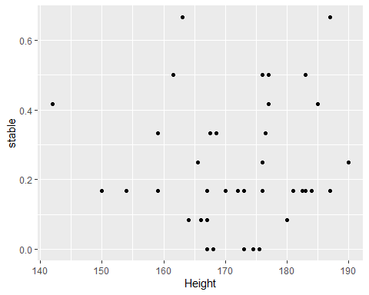

ggplot(subsum, aes(x=Weight, y=stable)) + geom_point()

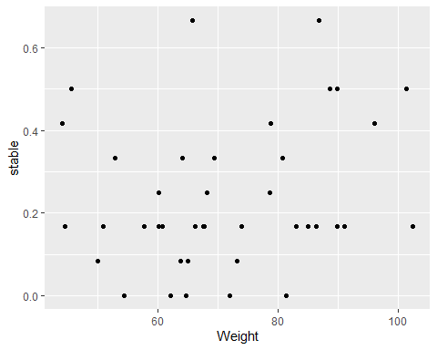

ggplot(subsum, aes(x=Age, y=stable)) + geom_point()

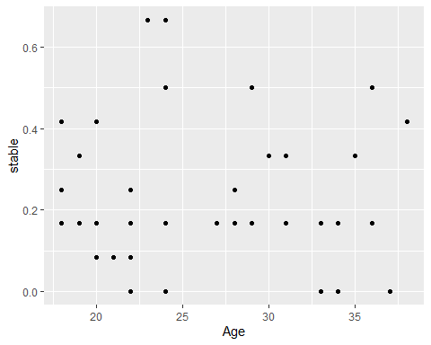

ggplot(subsum, aes(x=Sex, y=stable)) + geom_boxplot()

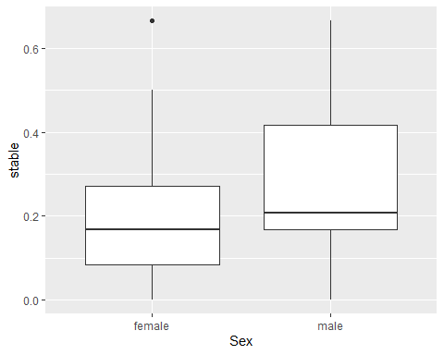

subject를 무시하고 GLM을 fitting 시키면 다음과 같다.

gf <- glm(stable ~ Sex + Age + Height + Weight + Surface + Vision, binomial, data = ctsib)  
sumary(gf)

## Estimate Std. Error z value Pr(>|z|)  
## (Intercept) 7.2774488 3.8039871 1.9131 0.0557339  
## Sexmale 1.4015773 0.5162309 2.7150 0.0066272  
## Age 0.0025212 0.0243073 0.1037 0.9173896  
## Height -0.0964134 0.0268369 -3.5926 0.0003274  
## Weight 0.0435030 0.0180016 2.4166 0.0156652  
## Surfacenorm 3.9675152 0.4471789 8.8723 < 2.2e-16  
## Visiondome 0.3637528 0.3832178 0.9492 0.3425157  
## Visionopen 3.1875007 0.4160007 7.6622 1.827e-14  
##   
## n = 480 p = 8  
## Deviance = 295.20261 Null Deviance = 526.25381 (Difference = 231.05120)

결과를 보면, 480개의 observation이 나온다. 하지만 사실상 우리는 response들이 서로 correlate되어있는 40개의 subject 데이터를 가지고 있을 뿐이다.

따라서 방금 위의 식은 standard error를 과소측정하게 되고, 이로 인해 experiment effect의 significance를 과대평가하게 된다.

그럼 이제 subject factor를 fixed effect로 넣어보자.

gfs <- glm(stable ~ Sex + Age + Height + Weight + Surface + Vision + factor(Subject),  
 binomial, data = ctsib)

## Warning: glm.fit: algorithm did not converge

## Warning: glm.fit: fitted probabilities numerically 0 or 1 occurred

그러나 이 방법 또한 식별의 문제가 있다. 이는 네 가지의 subject-specific measure와 subject factor를 완전히 분리할 수 없기 때문에 발생한다.

또한 이러한 문제를 해결하게 되더라도, subject factor를 fixed effect로 적절하게 다루기는 힘들다. 우리는 개별 subject 자체에 관심이 있는 것이 아니라

네 가지의 subject measure가 어떻게 stability에 영향을 미치는 가에 관심이 있는 것이다. 피험자는 우리의 target population에서 random으로 추출한 random sample이라고 간주할 수 있다.

우리는 개별 subject가 아니라 population에 내재되어 있는 variability를 알고 싶으며 이 variability는 일반적으로 measurable variable에 의해서는 설명이 되지 않는다.

R에서 GLMM을 fitting하는 방법에는 여러가지가 있는데, 우선 그 중 MASS Package의 PQL 방식을 살펴보자.

library(MASS)

##   
## Attaching package: 'MASS'

## The following object is masked from 'package:dplyr':  
##   
## select

modpql <- glmmPQL(stable ~ Sex + Age + Height + Weight + Surface + Vision,  
 random = ~1|Subject, family = binomial, data = ctsib)

## iteration 1

## iteration 2

## iteration 3

## iteration 4

## iteration 5

## iteration 6

## iteration 7

summary(modpql)

## Linear mixed-effects model fit by maximum likelihood  
## Data: ctsib   
## AIC BIC logLik  
## NA NA NA  
##   
## Random effects:  
## Formula: ~1 | Subject  
## (Intercept) Residual  
## StdDev: 3.060712 0.5906232  
##   
## Variance function:  
## Structure: fixed weights  
## Formula: ~invwt   
## Fixed effects: stable ~ Sex + Age + Height + Weight + Surface + Vision   
## Value Std.Error DF t-value p-value  
## (Intercept) 15.571494 13.498304 437 1.153589 0.2493  
## Sexmale 3.355340 1.752614 35 1.914478 0.0638  
## Age -0.006638 0.081959 35 -0.080992 0.9359  
## Height -0.190819 0.092023 35 -2.073601 0.0455  
## Weight 0.069467 0.062857 35 1.105155 0.2766  
## Surfacenorm 7.724078 0.573578 437 13.466492 0.0000  
## Visiondome 0.726464 0.325933 437 2.228873 0.0263  
## Visionopen 6.485257 0.543980 437 11.921876 0.0000  
## Correlation:   
## (Intr) Sexmal Age Height Weight Srfcnr Visndm  
## Sexmale 0.488   
## Age -0.164 0.110   
## Height -0.963 -0.388 0.041   
## Weight 0.368 -0.374 -0.168 -0.555   
## Surfacenorm 0.051 0.116 0.023 -0.114 0.055   
## Visiondome -0.003 0.011 0.004 -0.017 0.011 0.087   
## Visionopen 0.056 0.125 0.026 -0.116 0.049 0.788 0.377  
##   
## Standardized Within-Group Residuals:  
## Min Q1 Med Q3 Max   
## -7.3825387632 -0.2333403349 -0.0233564301 -0.0004216629 9.9310682797   
##   
## Number of Observations: 480  
## Number of Groups: 40

subject effect의 Standard Deviation은 3.06이다. Logistic Regression에서 해석했던 것과 마찬가지로 이 값에 exponential을 취해주면, 21.3의 value를 얻게된다.

우리는 개인들이 본래 가지고 있는 stability간에 큰 variation이 있다는 것을 확인할 수 있다.

또한 이 variation은 treatment effect에 필적할만한 크기를 가지고 있다.

residual standard deviation의 경우 fitting process과정에서 나온 부산물같은 것이므로, model의 statement에는 존재하지 않는다.

우리는 surface와 vision effect가 매우 강하다는 것을 확인할 수 있고, 반면 다른 요인들은 marginal하게 유의한 p-value를 가지고 있음을 알 수 있다.

그러나 이 추론은 linearized model과 다소 미심쩍은 가정에 기반한 것이기 때문에 결과를 믿기는 힘들다.

더 나아가 베르누이 response는 regression coefficient들에 대해 biased된 estimates로 이어질 수 있다.

따라서 다른 estimation method들도 확인해보는 것이 좋다.

Numerical Integration-based methods는 lme4 package에 내장되어 있다.

이 method는 기본적으로 laplace approximation을 이용한다.

library(lme4)

## Loading required package: Matrix

modlap <- glmer(stable ~ Sex + Age + Height + Weight + Surface + Vision + (1|Subject),  
 family = binomial, data = ctsib)

Laplace method는 Gauss-Hermite approximation의 특별한 경우이기 때문에, 이 approach를 시도해보는 것이 가장 좋다.

여기서 우리는 maximum allowable number of quadrature points로 25를 사용했다.

modgh <- glmer(stable ~ Sex + Age + Height + Weight + Surface + Vision + (1|Subject),  
 nAGQ = 25, family = binomial, data = ctsib)

## Warning in checkConv(attr(opt, "derivs"), opt$par, ctrl = control$checkConv, : Model failed to converge with max|grad| = 0.289247 (tol = 0.002, component 1)  
  
## Warning in checkConv(attr(opt, "derivs"), opt$par, ctrl = control$checkConv, : Model is nearly unidentifiable: large eigenvalue ratio  
## - Rescale variables?

summary(modgh)

## Generalized linear mixed model fit by maximum likelihood (Adaptive  
## Gauss-Hermite Quadrature, nAGQ = 25) [glmerMod]  
## Family: binomial ( logit )  
## Formula: stable ~ Sex + Age + Height + Weight + Surface + Vision + (1 |   
## Subject)  
## Data: ctsib  
##   
## AIC BIC logLik deviance df.resid   
## 247.9 285.5 -115.0 229.9 471   
##   
## Scaled residuals:   
## Min 1Q Median 3Q Max   
## -4.8841 -0.1386 -0.0197 -0.0007 4.9021   
##   
## Random effects:  
## Groups Name Variance Std.Dev.  
## Subject (Intercept) 7.194 2.682   
## Number of obs: 480, groups: Subject, 40  
##   
## Fixed effects:  
## Estimate Std. Error z value Pr(>|z|)   
## (Intercept) 16.168969 12.717602 1.271 0.2036   
## Sexmale 3.096710 1.695980 1.826 0.0679 .   
## Age -0.006669 0.076455 -0.087 0.9305   
## Height -0.192248 0.088926 -2.162 0.0306 *   
## Weight 0.075156 0.059099 1.272 0.2035   
## Surfacenorm 7.285354 1.055122 6.905 5.03e-12 ***  
## Visiondome 0.675906 0.527362 1.282 0.2000   
## Visionopen 6.088820 0.972368 6.262 3.80e-10 ***  
## ---  
## Signif. codes: 0 '***' 0.001 '**' 0.01 '*' 0.05 '.' 0.1 ' ' 1  
##   
## Correlation of Fixed Effects:  
## (Intr) Sexmal Age Height Weight Srfcnr Visndm  
## Sexmale 0.509   
## Age -0.166 0.094   
## Height -0.960 -0.429 0.047   
## Weight 0.386 -0.324 -0.169 -0.570   
## Surfacenorm 0.166 0.256 -0.013 -0.281 0.147   
## Visiondome 0.007 0.034 0.000 -0.044 0.027 0.113   
## Visionopen 0.169 0.265 -0.008 -0.280 0.138 0.829 0.382  
## convergence code: 0  
## Model failed to converge with max|grad| = 0.289247 (tol = 0.002, component 1)  
## Model is nearly unidentifiable: large eigenvalue ratio  
## - Rescale variables?

우리는 simple random structure를 사용했기 때문에 quardrature points의 수를 넉넉하게 잡을 수 있는 것이다.

만약 우리가 좀 더 복잡한 모델을 사용하고 싶다면, 적절한 시간 내에 계산을 하기 위해 더 작은 숫자를 설정해주어야 할 것이다.

예를 들어, 작은 숫자에서 시작해서 estimates가 별로 변하지 않거나 computation의 시간이 너무 길어질 때까지 숫자를 조금씩 키워나가는 방식을 사용할 수 있다.

우리는 결과에서 다른 모델과 비교하기 위해 AIC/BIC 값을 얻을 수 있다는 것을 확인할 수 있다.

이는 PQL에서는 얻을 수 없는데 그 이유는 PQL은 true likelihood method가 아니기 때문이다.

다만, PQL에서의 parameter estimate값들은 비슷하다는 것을 확인할 수 있다.

우리는 subject-spesific variable들 중 significant한 것이 하나도 없는 지를 확인하고 싶을 수 있다. 이는 anova function을 이용해서 확인할 수 있다.

modgh2 <- glmer(stable ~ Surface + Vision + (1|Subject), nAGQ = 25,  
 family = binomial, data = ctsib)  
anova(modgh, modgh2)

## Data: ctsib  
## Models:  
## modgh2: stable ~ Surface + Vision + (1 | Subject)  
## modgh: stable ~ Sex + Age + Height + Weight + Surface + Vision + (1 |   
## modgh: Subject)  
## npar AIC BIC logLik deviance Chisq Df Pr(>Chisq)  
## modgh2 5 247.30 268.17 -118.65 237.30   
## modgh 9 247.93 285.49 -114.96 229.93 7.3725 4 0.1175

우리가 사용한 데이터가 balanced experiment이고 size도 작지 않기 때문에 결과를 나름 신뢰할 수 있다.

우리는 단지 treatment effect만 fixed effect로 보는 것이 적절하다는 것을 확인할 수 있다. (p-value가 0.05이상이기 때문)

이제 diagnostics를 체크해보자.

dd <- fortify.merMod(modgh2)  
  
ggplot(dd, aes(sample=.resid)) + stat_qq() + facet_grid(Surface ~ Vision)

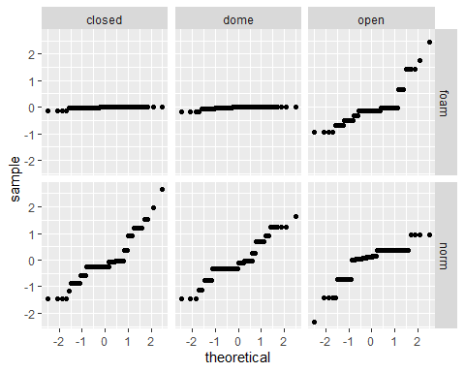

* 처음 두 개의 residual을 살펴보면, 0에 가깝다는 것을 알 수 있다. 이는 처음 두 개의 조건이 보편적으로 불안정한 조건이었고 결과값 또한 대부분 그러했기 때문이다.
* 가장 안정적인 조건인 normal & open 조건에서는 더 큰 positive residual은 보이지 않는 다는 것도 확인할 수 있다.
* 만약 이 plot이 이단성(heteroscedascity)을 나타낸다고 해석한다면, 그것은 잘못된 것일 수도 있다. 왜냐하면, 차이에 대해 더 신빙성 있는 설명들이 있기 때문이다.

우리는 INLA package를 이용해서 Bayesian approach를 이러한 모델들을 fitting하는 데에 사용할 수 있다. 설명의 편의성을 위해 surface와 vision만을 fixed effect라고 가정하자. 기본적으로 noninformative prior를 사용할 것이다.

library(INLA)

## Loading required package: sp

## Warning: package 'sp' was built under R version 4.0.3

## Loading required package: parallel

## Loading required package: foreach

## Warning: package 'foreach' was built under R version 4.0.3

## This is INLA_20.03.17 built 2020-11-27 06:31:09 UTC.  
## See www.r-inla.org/contact-us for how to get help.

formula <- stable ~ Surface + Vision + f(Subject, model='iid')  
result <- inla(formula, family = 'binomial', data = ctsib)

subject random variable에 대해 standard error를 구해보자.

sigmaalpha <- inla.tmarginal(function(x){1/sqrt(x)}, result$marginals.hyperpar$`Precision for Subject`)  
  
x <- seq(0, 7, length.out = 100)  
sdf <- data.frame(yield = x, density = inla.dmarginal(x, sigmaalpha))  
ggplot(sdf, aes(x=yield, y=density)) + geom_line()

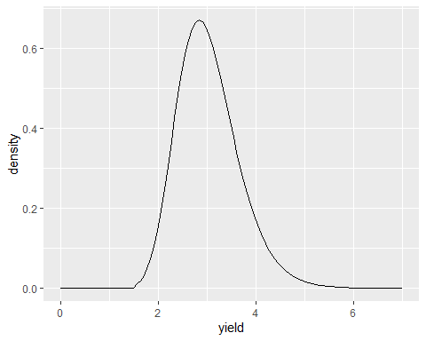

* Subject Standard Deviation의 posterior density
* 분포가 확실히 0에서 떨어져 있기 때문에 subject effect가 확실히 있다는 것을 알 수 있다. 다만, effect의 size에 대해서는 아직 확실하지 않다.

우리는 posterior들의 numerical summary에 대해서도 확인해볼 수 있다.

restab <- sapply(result$marginals.fixed, function(x){inla.zmarginal(x, silent=TRUE)})  
restab <- cbind(restab, inla.zmarginal(sigmaalpha, silent=TRUE))  
colnames(restab) = c('mu', 'norm', 'dome', 'open', 'alpha')  
data.frame(restab)

## mu norm dome open alpha  
## mean -10.33068 7.385507 0.6661077 6.149311 3.02545  
## sd 1.498667 1.024956 0.4995412 0.9395766 0.6291306  
## quant0.025 -13.59668 5.579706 -0.2964232 4.50383 1.977447  
## quant0.25 -11.27352 6.656569 0.3247137 5.481381 2.576283  
## quant0.5 -10.21621 7.312065 0.6579071 6.07801 2.959742  
## quant0.75 -9.269399 8.033124 0.9969314 6.738514 3.401821  
## quant0.975 -7.746339 9.581812 1.662586 8.175024 4.442759

Posterior mean들을 확인해보면, glmer-based의 fit들과 비슷하다는 것을 확인할 수 있다.

Plot을 그려보자.

x <- seq(-2, 11, length.out = 100)  
rden <- sapply(result$marginals.fixed, function(y){inla.dmarginal(x, y)})[,-1]  
ddf <- data.frame(yield = rep(x,3), density = as.vector(rden),   
 treat = gl(3, 100, labels = c('norm', 'dome', 'open')))  
ggplot(ddf, aes(x=yield, y=density, linetype = treat)) + geom_line()

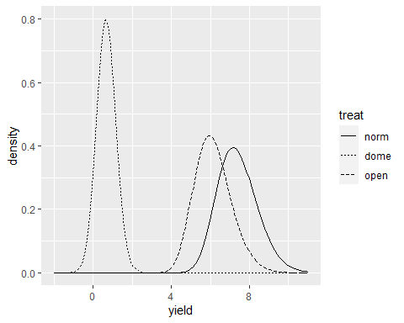

* Norm level과 open level은 확연히 각각의 reference level과는 차이를 보인다는 것을 알 수 있다. (density가 0에서 멀리 있다.)
* 반면 density가 0에 겹치는 것을 보았을 때 dome과 closed levels of vision 간에는 차이가 많지 않을 수 있다.

Bayesian P-value의 값은 다음과 같다. 2를 곱해주는 이유는 양측 검정이므로.

2*inla.pmarginal(0, result$marginals.fixed$Visiondome)

## [1] 0.1796335

물론 Bayesian P-value는 원래의 p-value와 동일한 의미를 지니지는 않는다. 다만, 이는 posterior density가 얼마나 0과 관련이 있는 지를 나타낸다. P-value 값을 보았을 때 level간의 차이가 많지 않다는 것을 확인할 수 있다.

우선 model matrix of fixed effects를 먼저 만들어주자.

xm <- model.matrix(~ Sex + Age + Height + Weight + Surface + Vision, ctsib)  
stabledat <- with(ctsib, list(Nobs = nrow(ctsib),  
 Nsubs = length(unique(ctsib$Subject)),  
 Npreds = ncol(xm),  
 y=stable,  
 subject = Subject,  
 x = xm))  
  
library(rstan)

## Warning: package 'rstan' was built under R version 4.0.3

## Loading required package: StanHeaders

## Warning: package 'StanHeaders' was built under R version 4.0.3

## rstan (Version 2.21.2, GitRev: 2e1f913d3ca3)

## For execution on a local, multicore CPU with excess RAM we recommend calling  
## options(mc.cores = parallel::detectCores()).  
## To avoid recompilation of unchanged Stan programs, we recommend calling  
## rstan_options(auto_write = TRUE)

## Do not specify '-march=native' in 'LOCAL_CPPFLAGS' or a Makevars file

이제 앞서 만든 것들을 이용해서 MCMC Sampling을 진행하자.

rt <- stanc('glmmbin.stan')  
sm <- stan_model(stanc_ret = rt, verbose = FALSE)  
fit <- sampling(sm, data=stabledat)

##   
## SAMPLING FOR MODEL 'glmmbin' NOW (CHAIN 1).  
## Chain 1:   
## Chain 1: Gradient evaluation took 0 seconds  
## Chain 1: 1000 transitions using 10 leapfrog steps per transition would take 0 seconds.  
## Chain 1: Adjust your expectations accordingly!  
## Chain 1:   
## Chain 1:   
## Chain 1: Iteration: 1 / 2000 [ 0%] (Warmup)  
## Chain 1: Iteration: 200 / 2000 [ 10%] (Warmup)  
## Chain 1: Iteration: 400 / 2000 [ 20%] (Warmup)  
## Chain 1: Iteration: 600 / 2000 [ 30%] (Warmup)  
## Chain 1: Iteration: 800 / 2000 [ 40%] (Warmup)  
## Chain 1: Iteration: 1000 / 2000 [ 50%] (Warmup)  
## Chain 1: Iteration: 1001 / 2000 [ 50%] (Sampling)  
## Chain 1: Iteration: 1200 / 2000 [ 60%] (Sampling)  
## Chain 1: Iteration: 1400 / 2000 [ 70%] (Sampling)  
## Chain 1: Iteration: 1600 / 2000 [ 80%] (Sampling)  
## Chain 1: Iteration: 1800 / 2000 [ 90%] (Sampling)  
## Chain 1: Iteration: 2000 / 2000 [100%] (Sampling)  
## Chain 1:   
## Chain 1: Elapsed Time: 89.104 seconds (Warm-up)  
## Chain 1: 108.884 seconds (Sampling)  
## Chain 1: 197.988 seconds (Total)  
## Chain 1:   
##   
## SAMPLING FOR MODEL 'glmmbin' NOW (CHAIN 2).  
## Chain 2:   
## Chain 2: Gradient evaluation took 0 seconds  
## Chain 2: 1000 transitions using 10 leapfrog steps per transition would take 0 seconds.  
## Chain 2: Adjust your expectations accordingly!  
## Chain 2:   
## Chain 2:   
## Chain 2: Iteration: 1 / 2000 [ 0%] (Warmup)  
## Chain 2: Iteration: 200 / 2000 [ 10%] (Warmup)  
## Chain 2: Iteration: 400 / 2000 [ 20%] (Warmup)  
## Chain 2: Iteration: 600 / 2000 [ 30%] (Warmup)  
## Chain 2: Iteration: 800 / 2000 [ 40%] (Warmup)  
## Chain 2: Iteration: 1000 / 2000 [ 50%] (Warmup)  
## Chain 2: Iteration: 1001 / 2000 [ 50%] (Sampling)  
## Chain 2: Iteration: 1200 / 2000 [ 60%] (Sampling)  
## Chain 2: Iteration: 1400 / 2000 [ 70%] (Sampling)  
## Chain 2: Iteration: 1600 / 2000 [ 80%] (Sampling)  
## Chain 2: Iteration: 1800 / 2000 [ 90%] (Sampling)  
## Chain 2: Iteration: 2000 / 2000 [100%] (Sampling)  
## Chain 2:   
## Chain 2: Elapsed Time: 95.218 seconds (Warm-up)  
## Chain 2: 105.639 seconds (Sampling)  
## Chain 2: 200.857 seconds (Total)  
## Chain 2:   
##   
## SAMPLING FOR MODEL 'glmmbin' NOW (CHAIN 3).  
## Chain 3:   
## Chain 3: Gradient evaluation took 0.001 seconds  
## Chain 3: 1000 transitions using 10 leapfrog steps per transition would take 10 seconds.  
## Chain 3: Adjust your expectations accordingly!  
## Chain 3:   
## Chain 3:   
## Chain 3: Iteration: 1 / 2000 [ 0%] (Warmup)  
## Chain 3: Iteration: 200 / 2000 [ 10%] (Warmup)  
## Chain 3: Iteration: 400 / 2000 [ 20%] (Warmup)  
## Chain 3: Iteration: 600 / 2000 [ 30%] (Warmup)  
## Chain 3: Iteration: 800 / 2000 [ 40%] (Warmup)  
## Chain 3: Iteration: 1000 / 2000 [ 50%] (Warmup)  
## Chain 3: Iteration: 1001 / 2000 [ 50%] (Sampling)  
## Chain 3: Iteration: 1200 / 2000 [ 60%] (Sampling)  
## Chain 3: Iteration: 1400 / 2000 [ 70%] (Sampling)  
## Chain 3: Iteration: 1600 / 2000 [ 80%] (Sampling)  
## Chain 3: Iteration: 1800 / 2000 [ 90%] (Sampling)  
## Chain 3: Iteration: 2000 / 2000 [100%] (Sampling)  
## Chain 3:   
## Chain 3: Elapsed Time: 95.109 seconds (Warm-up)  
## Chain 3: 113.57 seconds (Sampling)  
## Chain 3: 208.679 seconds (Total)  
## Chain 3:   
##   
## SAMPLING FOR MODEL 'glmmbin' NOW (CHAIN 4).  
## Chain 4:   
## Chain 4: Gradient evaluation took 0 seconds  
## Chain 4: 1000 transitions using 10 leapfrog steps per transition would take 0 seconds.  
## Chain 4: Adjust your expectations accordingly!  
## Chain 4:   
## Chain 4:   
## Chain 4: Iteration: 1 / 2000 [ 0%] (Warmup)  
## Chain 4: Iteration: 200 / 2000 [ 10%] (Warmup)  
## Chain 4: Iteration: 400 / 2000 [ 20%] (Warmup)  
## Chain 4: Iteration: 600 / 2000 [ 30%] (Warmup)  
## Chain 4: Iteration: 800 / 2000 [ 40%] (Warmup)  
## Chain 4: Iteration: 1000 / 2000 [ 50%] (Warmup)  
## Chain 4: Iteration: 1001 / 2000 [ 50%] (Sampling)  
## Chain 4: Iteration: 1200 / 2000 [ 60%] (Sampling)  
## Chain 4: Iteration: 1400 / 2000 [ 70%] (Sampling)  
## Chain 4: Iteration: 1600 / 2000 [ 80%] (Sampling)  
## Chain 4: Iteration: 1800 / 2000 [ 90%] (Sampling)  
## Chain 4: Iteration: 2000 / 2000 [100%] (Sampling)  
## Chain 4:   
## Chain 4: Elapsed Time: 87.364 seconds (Warm-up)  
## Chain 4: 105.862 seconds (Sampling)  
## Chain 4: 193.226 seconds (Total)  
## Chain 4:

## Warning: There were 179 transitions after warmup that exceeded the maximum treedepth. Increase max_treedepth above 10. See  
## http://mc-stan.org/misc/warnings.html#maximum-treedepth-exceeded

## Warning: Examine the pairs() plot to diagnose sampling problems

제대로 됐는지, plot을 그려서 확인해보자. Subject의 standard deviation이 문제가 있을 가능성이 제일 크므로 이를 확인해보자.

traceplot(fit, pars = 'sigmasubj', inc_warmup=FALSE)

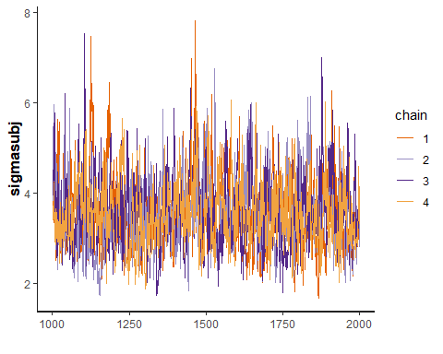

* 문제 없이 잘 됐다는 것을 확인할 수 있다.

Parameter들의 summary는 다음과 같다.

print(fit, pars=c('sigmasubj', 'beta'))

## Inference for Stan model: glmmbin.  
## 4 chains, each with iter=2000; warmup=1000; thin=1;   
## post-warmup draws per chain=1000, total post-warmup draws=4000.  
##   
## mean se_mean sd 2.5% 25% 50% 75% 97.5% n_eff Rhat  
## sigmasubj 3.55 0.03 0.79 2.23 2.97 3.47 4.01 5.35 584 1.01  
## beta[1] 18.79 0.65 17.57 -15.61 7.03 18.46 29.96 54.67 720 1.02  
## beta[2] 3.84 0.08 2.24 -0.40 2.35 3.75 5.25 8.44 795 1.01  
## beta[3] -0.01 0.00 0.10 -0.21 -0.07 -0.01 0.05 0.17 1067 1.00  
## beta[4] -0.22 0.00 0.12 -0.48 -0.30 -0.22 -0.14 0.00 761 1.01  
## beta[5] 0.08 0.00 0.08 -0.07 0.03 0.08 0.14 0.24 956 1.01  
## beta[6] 8.50 0.05 1.31 6.24 7.59 8.40 9.28 11.38 648 1.01  
## beta[7] 0.77 0.01 0.56 -0.31 0.40 0.76 1.14 1.88 4071 1.00  
## beta[8] 7.18 0.05 1.23 5.06 6.32 7.07 7.94 9.88 651 1.01  
##   
## Samples were drawn using NUTS(diag_e) at Fri Nov 27 20:30:23 2020.  
## For each parameter, n_eff is a crude measure of effective sample size,  
## and Rhat is the potential scale reduction factor on split chains (at   
## convergence, Rhat=1).

이제 Posterior Distribution은 검사해보자. 우선 우리가 관심이 있는 parameter들을 빼내고, 편의대로 이름을 재지정해주자. 다음으로 reshape2 package를 이용해 데이터들을 posterior distribution을 그리기 좋은 형태로 rearrange 해주자.

ipars <- data.frame(extract(fit, pars=c('sigmasubj', 'beta')))  
colnames(ipars)[-1] <- colnames(xm)  
library(reshape2)

## Warning: package 'reshape2' was built under R version 4.0.3

rdf <- melt(ipars)

## No id variables; using all as measure variables

ggplot(rdf, aes(x=value)) +   
 geom_density() +   
 facet_wrap(~ variable, scales='free') +  
 geom_vline(xintercept = 0)

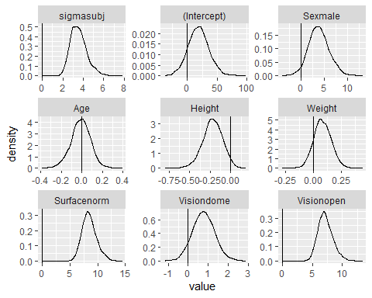

* Subject와 관련된 effect들은 주로 0과 density가 걸쳐있는 것을 확인할 수 있다.

추가적으로 어떤 subject가 제일 불안정하고 어떤 subject가 제일 안정적인지도 확인할 수 있다.

ppars <- data.frame(extract(fit, pars='subeff'))   
sort(colMeans(ppars))

## subeff.3 subeff.38 subeff.37 subeff.14 subeff.30 subeff.4   
## -6.57938610 -4.82150021 -4.47547132 -4.05165302 -3.66127947 -3.43369993   
## subeff.11 subeff.40 subeff.34 subeff.5 subeff.23 subeff.9   
## -2.97638013 -2.66503909 -2.48099257 -2.23557284 -2.12485444 -1.50398449   
## subeff.8 subeff.12 subeff.7 subeff.24 subeff.22 subeff.13   
## -1.38981666 -1.33436845 -1.29121035 -1.16487559 -1.09751163 -0.63414170   
## subeff.2 subeff.28 subeff.20 subeff.1 subeff.36 subeff.39   
## -0.49738711 -0.09109082 0.50215053 0.50521180 0.57373272 0.71962793   
## subeff.18 subeff.10 subeff.26 subeff.16 subeff.15 subeff.6   
## 0.73721407 0.88500250 0.90674242 0.91173349 1.66871047 1.87451407   
## subeff.35 subeff.19 subeff.31 subeff.32 subeff.33 subeff.21   
## 1.94065848 2.41372850 2.41872168 2.46094628 2.99757572 3.31336022   
## subeff.17 subeff.29 subeff.25 subeff.27   
## 3.41475536 5.84166402 6.66627662 6.83096481

3번 subject가 제일 불안정하고 27번이 제일 안정적이다.